淡江時報 第 647 期
海報比賽特刊&gt;網站人氣旺 逾五十萬人次瀏覽 多元一體 四個校園海報比賽10人獲獎
特刊
【記者陳瀲文淡水校園報導】本報主辦之淡江「多元一體，四個校園」海報設計比賽，獲全校師生、校友熱烈參與，共59件作品參賽，5月29日由評審選出銀獎2名、銅獎2名，及佳作6名，金獎則從缺。2日由創辦人張建邦、校長張家宜、行政副校長高柏園在鍾靈中正堂親自頒獎。

得獎名單：銀獎--中文四黃意菁「以有限創造無限」、教科二傅千容「拼湊你的大學生活」；銅獎--教科二王耀宗「多元一體的淡江精神」、資傳二蘇于寬「秀出你的王牌」；佳作--資傳三王世邦「環環相扣」、會計三趙蓮儀「校園拼圖」、航太二鄭伊庭「拼上一個未來的淡江」、國貿二趙偉翔「1Great University, 4Distinct Campuses」、資傳三黃怡瑄「多元一體，四個校園」、資管系校友曹雅雯「多元一體，四個校園--無線網路牽，淡江e校園」。另外增設人氣獎一名，引起校園內廣大迴響，共吸引五十多萬人次上網瀏覽參賽作品，並爭相票選人氣獎，人氣獎在競爭激烈的情況下，由航太二鄭伊庭「拼上一個未來的淡江」以184330票奪得。

銀獎得主中文四黃意菁表示：「知道得到銀獎時真的很高興，當初會接觸到電腦繪圖軟體是因為修教育學程時，常需要上台做報告，不知不覺就練就了一身工夫。而中文系的課程也讓我提升不少人文素養，這次作品中的無限符號、就是從中國哲學史得到靈感。」另一得主銀獎教科二傅千容則對自己得獎，大感意外。因為她交件的前一晚，參賽作品才剛被指導老師施建州退稿，讓她交稿前拚命修改。銅獎得主之一的資傳二蘇于寬表示：「這次比賽主題要求將4個校園融入海報中，我覺得難度挺高的，一開始完全沒頭緒，但經過同學們的互相討論後，才決定用撲克牌呈現4個校園，能獲得評審的青睞真是高興。」
2011/07/26

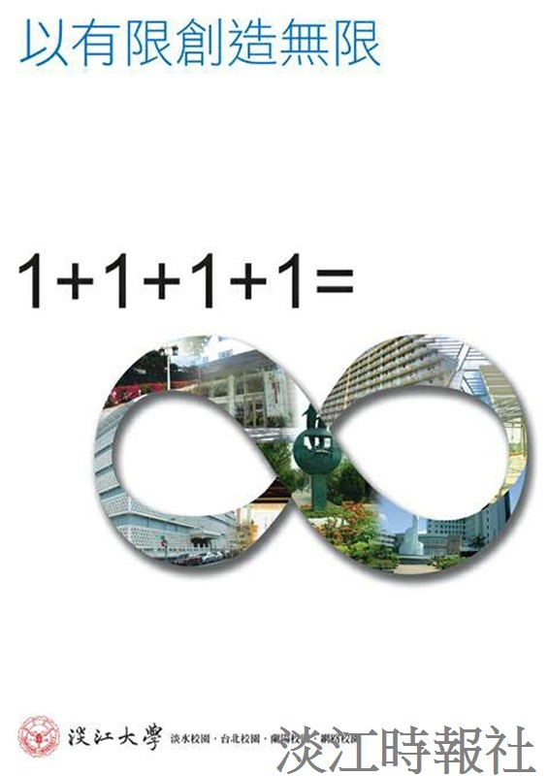
設計者：中文四 黃意菁?
作 品：以有限創造無限?
創作理念：?
記得以前高中上數學時，老師告訴我們符號世界中有一個無窮大的代表，那就是「∞」。所以當看到海報比賽標語為「多元一體，四個校園」時，我的第一個念頭就是想到以這個符號來代表4個加總等於無窮大的概念。以此顯示淡江大學以有限的區域，擴展無限的資源。?
在此作品中主要使用Illustrator軟體。乾淨的畫面，使觀看者能一目了然其主要訴求，簡單的標語更能使觀看者朗朗上口，不致相忘。?
評語：?
作品以創意取勝，構圖清晰，簡潔的勾勒出4個校園整合後帶來的願景，唯標題字體與下方4校園字體選擇不當，4個1代表的校園意念若能更明確，意境更佳。

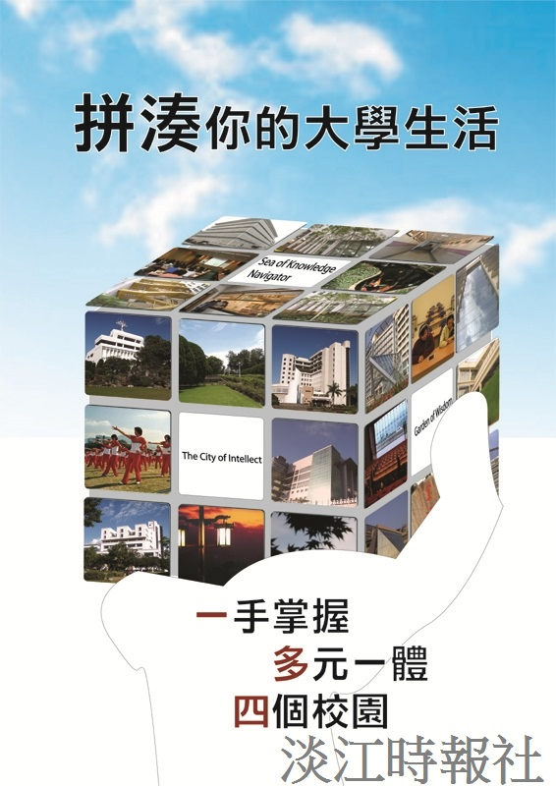
設計者：教科二 傅千容?
作 品：拼湊你的大學生活?
創作理念：?
利用拼湊魔術方塊表達出多元的大學生活，每一面都有許多大學生活的點點滴滴，透過自己的雙手將自己大學人生拼湊成完整大學生活。?
評語：?
以大家熟知的魔術方塊，具體的呈現4個校園的多樣性，非常傳神，且具有整合一體的概念，唯手部的圖形應更精細，標語「拼湊」一詞應可以更好詞彙取代。

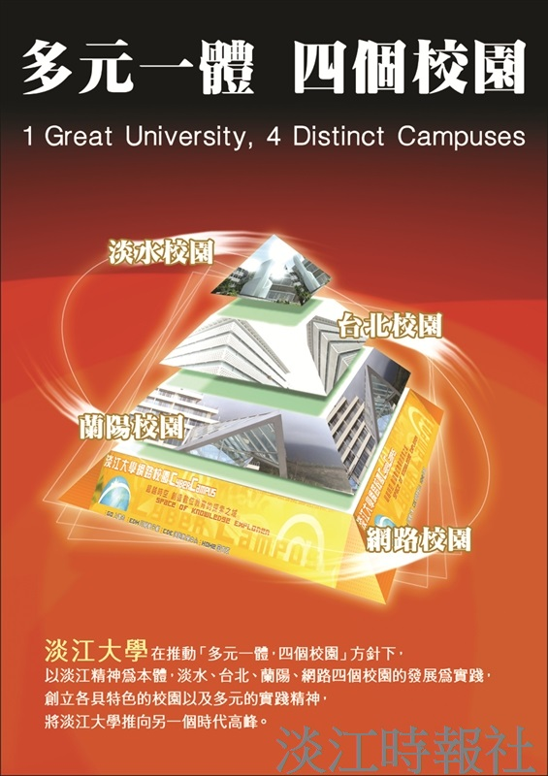
設計者：教科二 王耀宗?
作 品：多元一體的淡江精神?
創作動機：?
淡江大學近幾年來所推動的「四個校園」方針已獲得外界不斷好評，然而卻仍有許多大眾對淡江大學的「四個校園」概念不了解，於是便參與此次的海報設計比賽，冀外界對淡江大學更深一層的認識。?
理念闡述：?
透過立體的角椎詮釋多元一體的概念，再利用由上而下的層次，表現四個校園的特色，並且在下方加上文字說明，以讓大眾更能體會「多元一體 四個校園」的內涵。?
評 語：?
以金字塔概念強調淡江四個校園的紮實工程與整合效果很突出，唯圖片的選擇應再改進，另外，海報底色與金字塔相近削弱了效果，下方的文字過多應刪減。

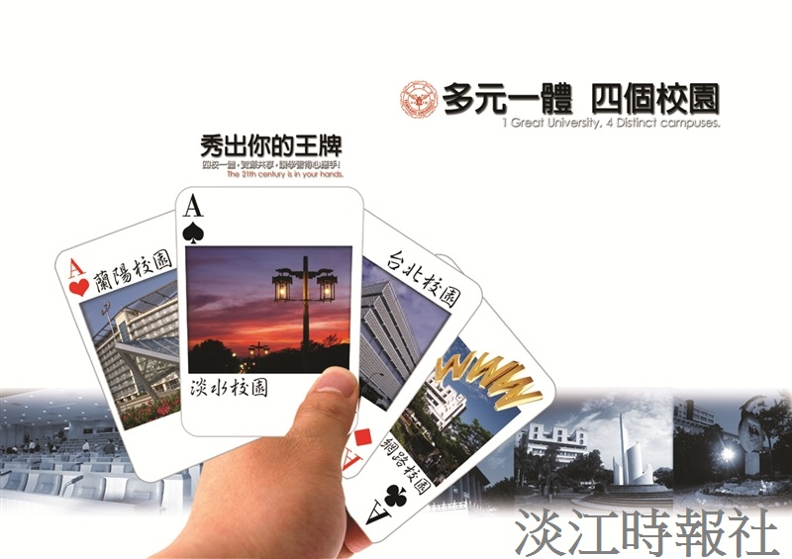
設計者：資傳二 蘇于寬?
作品：秀出你的王牌?
創作動機：以撲克牌做創意發想，而延伸出掌握未來，並運用自如的意義。?
創作理念：多元一體，強調資源分享的概念，所以手中掌握的4張王牌，便是我們所能運用的資源，每個校園都具備其獨特特色，便如同手裡每一張都是王牌的概念！?
評 語：?
絕妙標語「秀出你的王牌」，以四張王牌隱喻淡江四個校園非常成功，構圖焦點集中主題明確，不過撲克牌的排序與細部圖示可修改更細緻。


設計者：資傳三 王世邦?
作 品：環環相扣?
創作理念：?
以4個齒輪表現淡江大學的4個校園，彼此環環相扣，交互運作，缺一不可，並以4種顏色代表多元。?
評語：?
4個齒輪相接，塑造出校園運作的動態感。

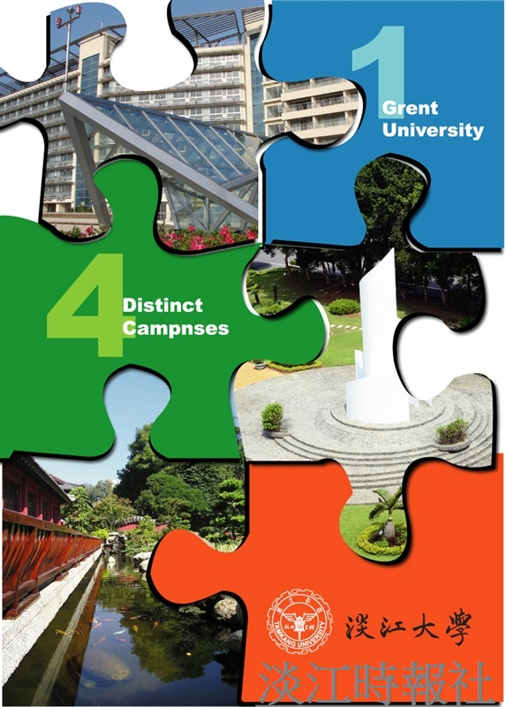
設計者：會計三 趙蓮儀?
作 品：校園拼圖?
創作理念：?
構想來自拼圖原理。每塊拼圖都有其重要性，缺一不可才能構成完整的圖案。淡江大學4大校園（淡江、台北、蘭陽、網路），每個校園都各有各的特色，在各個校區的努力之下，展現出我們學校多元化及國際化的風貌。?
?
評語：?
色彩鮮明、具創意，但未呈現網路校園。


設計者：航太二 鄭伊庭?
作 品：拼上一個未來的淡江?
創作理念：?
能夠把4個校園整合為一體，雖然4個校園並非同地（台北、淡水、宜蘭）或同種型式教學（網路），但是透過了拼圖的連結卻能夠了解4個校園是一同發展、齊頭並進的。正在拼上的圖塊就如正在發展的校園，其意義就如拼圖般，圖隨著圖塊的增加越拼越大，淡江大學也是如此，不斷不斷的更新自己，加進更多的元素進而更一步步的朝著資訊化、未來化以及國際化的方向邁進。?
評語：?
設計感佳，運用拼圖整合4個校園，唯顏色暗沉。

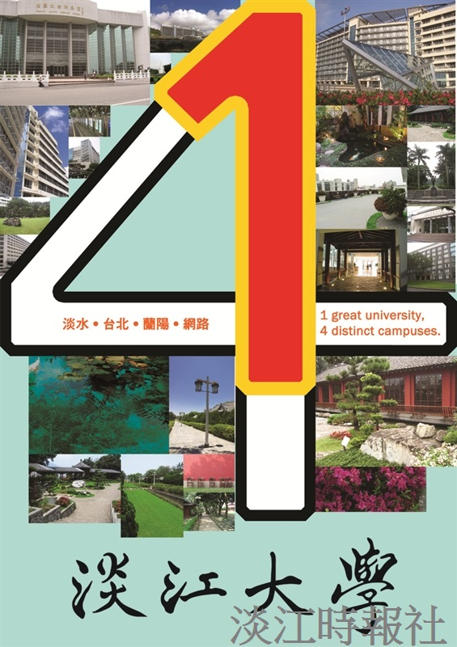
設計者：國貿二 趙偉翔?
作 品：1 Great University, 4 Distinct Campuses?
創作理念：?
我希望海報的呈現，能讓看的人在遠近不同距離有不同的感受，所以設計了一個「4」字在海報正中央，中間鑲了一個「1」，代表「4個校園」以及「多元1體」讓遠處的人遠遠就可以注意到；當他們走近時，無數校園風景照片一覽無遺。?
評語：?
構圖創意佳，但畫面中央「4」字的中間應填滿。

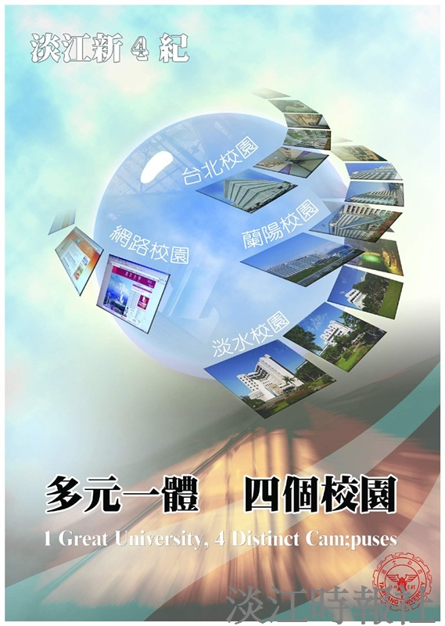
設計者：資傳三 黃怡瑄?
作 品：多元一體 四個校園?
創作理念：?
以淡江四個校園的建築照片，從一球體釋放出來，表現是多元一體的象徵。?
以「淡江新4紀」的標題來表現淡江繼三化之後，邁向第4波四個校園的遠大目標。?
?
評語：?
色調鮮明，以環狀表達淡江校園有創意，標題「新4紀」下得巧妙。

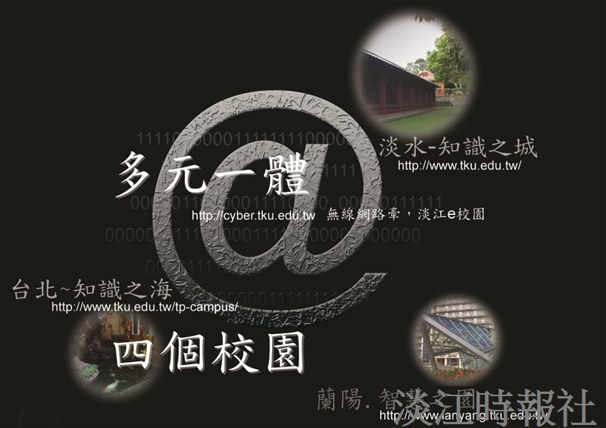
設計者：資管系校友 曹雅雯?
作 品：多元一體，四個校園－－無線網路牽，淡江e校園?
創作理念：?
以4個校園為主，淡水選了最具代表特色的宮燈的圍牆，就代表著淡水校園的知識之城。台北校園則選了中庭的魚池，因為覺得水池可以表現出台北這個知識之海的特色，有隱喻的涵義。蘭陽校區則使用了最具代表的玻璃建築物，並把玻璃前的花朵也襯托出來，希望能表現出這個全人式花園的特色。網路校園則用了一個「@」表現，因為網際網路就像一個最簡單電子郵件符號開始，從小地方傳送資訊到世界各地，就像網路校園一樣與另外3個校園的密切連結。?
?
評語：?
符合其設計主題、頗具科技感，且傳達的資訊清楚。

